Областной научный форум молодых исследователей «Шаг в будущее»

**Алгебра в экономике**

**(бизнес планирование)**

Автор:

Акименко Мария Евгеньевна,

МАОУ СОШ № 27 города Тюмени

11 класс

Руководитель:

Дерябина Ольга Васильевна,

учитель математики

МАОУ СОШ № 27 города Тюмени

Российская Федерация, г. Тюмень

2022 г.

**Содержание.**

стр**.**

Введение . . . . . . . . . . . . . . . . . . . . . . . . . . . . . . . . . . . . . . . . . . . . . . . . . . . 2

Актуальность проблемы . . . . . . . . . . . . . . . . . . . . . . . . . . . . . . . . . . . . . . 5

Теоретическая часть. . . . . . . . . . . . . . . . . . . . . . . . . . . . . . . . . . . . . . . . . 6

1. Математические модели в экономике . . . . . . . . . . . . . . . . . . . . . . . . 9

2. Методы, применяемые в экономике . . . . . . . . . . . . . . . . . . . . . . . . . . 14

3.Сравнивание курсов экономики и математики . . . . . . . . . . . . . . . . . 14

4.Основные понятия и формулы . . . . . . . . . . . . . . . . . . . . . . . . . . . . . . . 14

* История банков . . . . . . . . . . . . . . . . . . . . . . . . . . . . . . . . . . . . . . . 15
* Финансовые вычисления . . . . . . . . . . . . . . . . . . . . . . . . . . . . . . . 16
* Простые проценты . . . . . . . . . . . . . . . . . . . . . . . . . . . . . . . . . . . . 17
* Сложные проценты. . . . . . . . . . . . . . . . . . . . . . . . . . . . . . . . . . . . 21
* Кредиты . . . . . . . . . . . . . . . . . . . . . . . . . . . . . . . . . . . . . . . . . . . . . 22

Практическая часть.

1. Резюме проекта . . . . . . . . . . . . . . . . . . . . . . . . . . . . . . . . . . . . . . 23
2. Описание отрасли и компании . . . . . . . . . . . . . . . . . . . . . . . . . 25
3. Описание товаров . . . . . . . . . . . . . . . . . . . . . . . . . . . . . . . . . . . . 26

Заключение . . . . . . . . . . . . . . . . . . . . . . . . . . . . . . . . . . . . . . . . . . . . . . . 35

Литература . . . . . . . . . . . . . . . . . . . . . . . . . . . . . . . . . . . . . . . . . . . . . . . 36

Приложения:

Приложение №1 . . . . . . . . . . . . . . . . . . . . . . . . . . . . . . . . . . . . . . . . . . . 37

Приложение №2 . . . . . . . . . . . . . . . . . . . . . . . . . . . . . . . . . . . . . . . . . . . 39

**Введение**

*«Человек должен продолжать верить,*

*что непонятное может быть понятно;*

*иначе он перестал бы исследовать»*

*Гете*

***Математика***  — наука о структурах, порядке и отношениях, которая исторически сложилась на основе операций подсчёта, измерения и описания форм реальных объектов, окружающего нас мира. За последнее десятилетие получила колоссальное развитие. Математические теории и методы буквально пронизали все другие науки, начиная с биологии и психологии и кончая лингвистикой. Вряд ли можно указать сферу практической и духовной деятельности человека, где не применяютсясейчас методы математического исследования.

***Алгебра*** – (происхождение от латинского al­geb­ra, от арабского альджебр, альджабр – вос­со­е­ди­не­ние (от­дель­ных ча­стей урав­не­ния) в более широком, современном понимании может быть определена как наука о системах объектов той или иной природы, в которых установлены операции, называемые алгебраическими, по своим свойствам сходные со сложением и умножением чисел.

***Экономика*** – (произошло от греческого oikonomike , буквально - искусство ведения домашнего хозяйства) хозяйственная деятельность общества, а также совокупность отношений, складывающихся в системе производства, распределения, обмена и потребления. Это часть повседневной жизни людей.

Каждая семья ведёт личную семейную экономику, работает на производстве и различных организациях участвуя в государственном экономическом процессе. Поэтому мне стало интересно узнать, какие математические знания используются в решении различных экономических задач.

Многие задачи экономического характера можно встретить на ЕГЭ.

В современной рыночной экономике повышается самостоятельность предприятий в выработке и принятии управленческих решений по обеспечению эффективной их работы.

Основные вопросы развития общества: что и сколько производить? Как производить? Для кого производить? Другими словами, решая вопрос, что производить, необходимо определить: какие товары и услуги производить и в каком объеме. Важно также оценить, применение, каких технологий, методов организации предпринимательской деятельности, использование каких ресурсов дают максимальный экономический и социальный эффект. Кроме того, обществу следует учитывать: как будет распределяться доход, как будут обеспечены все члены общества, в том числе нетрудоспособные, малоимущие и безработные. Все это невозможно решить без фундаментальных знаний экономического анализа, позволяющего выработать стратегию и тактику развития и повышения эффективности производства.

Решая сложные и многогранные проблемы, общество ставит перед собой цель – обеспечить экономический рост, полную занятость, стабильность цен, экономическую свободу, справедливое распределение дохода, социальные гарантии престарелым, больным, малоимущим. На способах решения подобных проблем и сосредотачивает свое внимание экономическая наука.

В экономической науке широко используется методы анализа, синтеза, индукции, научного абстрагирования, а также математический инструментарий.

**Гипотеза:**

* Математические законы и понятия, которыми мы владеем, используются ли в экономике.

**Цель работы**:

**-** Показать применение алгебры для практики в жизни современного общества, в частности в экономике.

- Рассмотреть математические модели в экономике на примере решения задач адаптированных к социально-экономическим реалиям жизни.

- Составить примерный бизнес-план.

Основной задачей данного проекта является изучение теоретических основ экономического анализа, финансовых основ, построение математических моделей, решение примерных задач.

Исходя из этой цели, были поставлены следующие **задачи**:

* Изучить теоретический материал по выбранной теме;
* Показать широту применения в [экономике математических методов](https://pandia.ru/text/category/yekonomiko_matematicheskie_metodi/) (реальные задачи из разных сфер жизнедеятельности человека)
* Показать роль математических методов в экономике (разработать бизнес-план)

**Объект исследования**: математические понятия и законы, [экономические модели](https://pandia.ru/text/category/yekonomicheskaya_modelmz/) и явления

**Предметом**являются математические модели экономических объектов.

**Методы исследования:**

* теоретическое изучение материала,
* образцы решения экономических задач,
* составление бизнес плана

Будущую профессию я хочу связать с экономикой, поэтому мне нужно изучить экономические модели и явления.

**Актуальность проблемы**

Математика и экономика – две на первый взгляд далекие друг от друга науки. Однако, взаимосвязь между этими науками, роль математических методов в анализе экономических процессов, объектов и явлений были отмечены учеными ещё в XVII веке.

В XX веке происходило бурное проникновение математических методов в самые разные науки, в том числе и в экономику.  В настоящее время этот процесс ещё более активизировался, благодаря развитию вычислительной техники. Поэтому современному экономисту необходима основательная математическая подготовка. И в число наиболее важных математических дисциплин для экономиста входит линейная алгебра, а именно матричная алгебра. В этом я вижу актуальность выбранной темы.

1. ***Теоретическая часть.***

История применения математического аппарата для нужд общественных наук начинается с XVII века.

Профессора университетов, преимущественно [германских](https://ru.wikipedia.org/wiki/%D0%A1%D0%B2%D1%8F%D1%89%D0%B5%D0%BD%D0%BD%D0%B0%D1%8F_%D0%A0%D0%B8%D0%BC%D1%81%D0%BA%D0%B0%D1%8F_%D0%B8%D0%BC%D0%BF%D0%B5%D1%80%D0%B8%D1%8F), разработали новый стиль преподавания — детальное представление социально значимых данных. Преподававший в этом стиле [Готфрид Ахенвалль](https://ru.wikipedia.org/wiki/%D0%90%D1%85%D0%B5%D0%BD%D0%B2%D0%B0%D0%BB%D0%BB%D1%8C,_%D0%93%D0%BE%D1%82%D1%84%D1%80%D0%B8%D0%B4) предложил называть его [*статистикой*](https://ru.wikipedia.org/wiki/%D0%A1%D1%82%D0%B0%D1%82%D0%B8%D1%81%D1%82%D0%B8%D0%BA%D0%B0)*.* Параллельно группа английских профессоров создала метод «численной аргументации государственной политики», который был назван *политической арифметикой*. Экономические категории, которые изучал английский экономист [Уильям Петти](https://ru.wikipedia.org/wiki/%D0%9F%D0%B5%D1%82%D1%82%D0%B8,_%D0%A3%D0%B8%D0%BB%D1%8C%D1%8F%D0%BC), — налогообложение, скорость обращения денег, [национальный доход](https://ru.wikipedia.org/wiki/%D0%9D%D0%B0%D1%86%D0%B8%D0%BE%D0%BD%D0%B0%D0%BB%D1%8C%D0%BD%D1%8B%D0%B9_%D0%B4%D0%BE%D1%85%D0%BE%D0%B4) — впоследствии заняли центральное место в экономической науке. Петти работал с количественными данными, однако абстрактную математическую методологию он отвергал. И Петти, и основоположник [демографии](https://ru.wikipedia.org/wiki/%D0%94%D0%B5%D0%BC%D0%BE%D0%B3%D1%80%D0%B0%D1%84%D0%B8%D1%8F) [Джон Граунт](https://ru.wikipedia.org/wiki/%D0%93%D1%80%D0%B0%D1%83%D0%BD%D1%82,_%D0%94%D0%B6%D0%BE%D0%BD) были во многом проигнорированы современниками, хотя и оказали определённое влияние на английских экономистов и статистиков.

Обширная математизация экономической науки началась в XIX веке. Зародившаяся тогда классическая школа политической экономии объединила экономистов, изучавших экономики западноевропейских стран. Почти вся классическая теория была представлена в виде простейших геометрических и аналитических объектов. Ядром метода классиков была алгебра; дифференциальное исчисление тогда ещё не применялось.

В 1826 году вышел знаменитый труд Иоганна фон Тюнена «Изолированное государство» (нем. Der Isolierte Staat), содержавший абстрактную поведенческую модель, чётко изложенную на языке математики. Моделируя эксплуатацию сельскохозяйственных угодий, он первым в истории рассмотрел маржинальные величины. Фон Тюнена интересовали вопросы теории, однако для подтверждения своих выводов он использовал эмпирические данные.

Другие экономисты пробовали решать экономические задачи, адаптируя математические модели физики. Данное течение ныне характеризуется как переход от геометрического мышления к механике. В 1862 году Уильям Стенли Джевонс опубликовал «общую математическую теорию политической экономии», в которой фрагментарно излагалась концепция предельной полезности. В 1871 году экономист представил вниманию публики «Принципы политической экономии» (англ. The Principles of Political Economy). Джевонс предположил, что предмет изучения экономики должен быть тривиален с точки зрения математики, ведь эта наука оперирует количественными показателями.

Наши ученые тоже активно работали в этом направлении, подтверждением этому является деятельность и результаты работы нашего соотечественника, Леонида Витальевича Канторо́вича, одного из создателей линейного программирования.

 ***Леонид Витальевич Канторо́вич***

(6 января 1912, Санкт-Петербург -7 апреля 1986, Москва) — советский математик и экономист, один из создателей линейного программирования.

Лауреат премии по экономике памяти Альфреда Нобеля 1975 года «за вклад в теорию оптимального распределения ресурсов».

Доктор физико-математических наук (1935), академик АН СССР (1964), профессор.

В 30-е годы, в период интенсивного экономического и индустриального развития СССР, Канторович был в авангарде математических исследований и стремился применить свои теоретические разработки в практике растущей советской экономики.

В 1938 году, консультируя фанерный трест по проблеме эффективного использования лущильных станков, Канторович понял, что дело сводится к задаче максимизации линейной формы многих переменных при наличии большого числа ограничений в форме линейных равенств и неравенств. Он модифицировал метод разрешающих множителей Лагранжа для её решения и понял, что такого рода задачам сводится колоссальное количество проблем экономики. В 1939 году, он опубликовал работу «Математические методы организации и планирования производства», в которой описал задачи экономики, поддающиеся открытому им математическому методу и тем самым заложил основы линейного программирования.

26 июня 1964 года избран академиком АН СССР (математика). За разработку метода линейного программирования и экономических моделей удостоен Ленинской премии в 1965 году вместе с академиком В. С. Немчиновым и профессором В. В. Новожиловым.

В связи с трехсотлетием Шведского государственного банка в 1968 году была учреждена премия имени Нобеля по экономическим наукам (раньше подобная не вручалась). Леонид Канторович получил ее в 1975 году за внедрение математических методов в исследования по экономическим наукам. Многие его работы были переведены на английский язык и стали достоянием мировой науки.  
 Примерно спустя десять лет после того, как Л. Канторович сформулировал свои концепции математической оптимизации производственных процессов, подобные работы стали проводиться и в США. Наиболее активным в этой области оказался Тьюринг Купманс. Он ознакомился с работами Л. Канторовича, ссылался на них и цитировал, признавая заслуги советского ученого.

**1**. **Математические модели в экономике**

Математические модели в экономике представляют формализованное описание управляемого экономического процесса, включающее известные параметры, неизвестные величины, объединенные между собой связями в виде математических зависимостей, формул.

Важнее указать те свойства модели, которые определили такое широкое и разнообразное ее использование. Можно назвать следующие особенности:

универсальность и гибкость. Структура модели допускает разнообразные формы ее применения. Это позволяет описывать с ее помощью весьма разные реальные ситуации из самых разнообразных областей хозяйства и на любых уровнях управления.

Простота и доступность. Несмотря на универсальность и хорошую точность, модель линейного программирования использует весьма элементарный инструментарий линейной алгебры и понимание, и овладение ею доступно людям с очень скромной математической подготовкой.

Эффективная расчетная разрешимость. С помощью современных машин и нынешних разновидностей этих методов в короткие сроки решаются задачи с сотнями и тысячами ограничений, с десятками и сотнями тысяч переменных.

Математические модели экономических систем строятся для достижения одной из двух целей:

1.Теоретические модели предназначаются для изучения общих закономерностей и свойств экономических систем.

2.Прикладные модели строятся для выработки конкретных рекомендаций при принятии практических, хозяйственных решений и носят, как правило, оптимизационный характер.

По своей структуре они являются смешанными. Эмпирические вставки в таких моделях (уровни цен на товары и сырье, взаимосвязи экономических характеристик и показателей и т.п.) определяются путем статистических, маркетинговых и других обследований.

По масштабу моделируемой системы модели делятся на:

1.**Макроэкономические модели**. Они описывают экономику государства или экономико-географического региона в целом, связывая между собой укрупненные показатели: валовой национальный продукт, национальный доход, инфляцию, уровень занятости и т.п. Обычно такие модели являются теоретическими.

2.**Микроэкономические модели**. В них моделируемой системой является небольшая часть макроэкономической системы, чаще всего отдельное предприятие или его подразделение. Эти модели обычно носят оптимизационный характер и являются смешанными (полуэмпирическими).

**Общая схема процесса создания математической модели показана на рисунке**

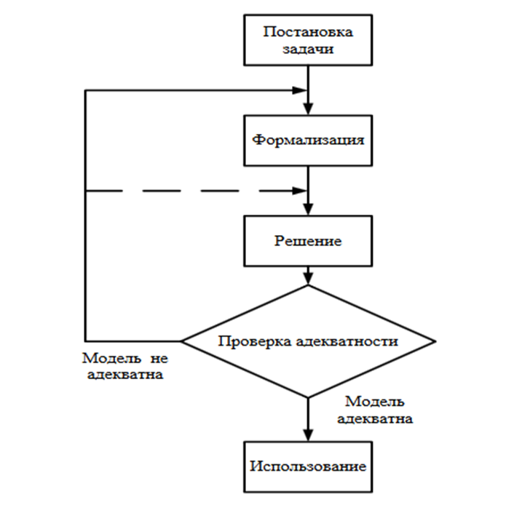

При изучении сложных процессов и явлений, когда проведение опытов требует значительных затрат либо совсем нереально, применяется моделирование.

***Модель*** — это специально создаваемый объект, на котором воспроизводятся вполне определяемые характеристики исследуемого объекта с целью его изучения.

***Моделирование*** - способ отражения рассматриваемых характеристик изучаемого объекта.

Модели могут быть реализованы с помощью некоторых физических (например, аэродинамическая труба для изучения обтекания воздухом крыла самолета или тренажеры для летчиков, водителей) и абстрактных объектов, описанных выражениями искусственного языка (например, математические выражения различных физических законов).

Математическое моделирование является наиболее совершенным и наиболее эффективным методом моделирования. Естественно, результаты исследования такой модели имеют практический интерес, если модель вполне соответствует (адекватна) рассматриваемому явлению. Для более полного описания действительности приходится строить более сложные и точные математические модели.

Экономическая наука давно использует модели. Одна из первых экономических моделей — модель воспроизводства Ф. Кене (1758 г.). Совершенствование экономико-математических моделей привело к дальнейшему развитию моделирования в экономике. И сейчас ни одна экономическая теория не обходится без математического описания современных экономических процессов.

Очень интересны различные модели начисления процентов в банковском деле.

***Например***:

Сумма денежных средств, причитающаяся к выплате вкладчику при начислении **простых** **процентов** **по** **вкладу**, рассчитывается по следующей формуле:

сумма вклада с процентами **S = K + (K*P*d/D)/100,**

сумма процентов (доход) **Sp = (K*P*d/D)/100,**

где:

K — первоначальная сумма вклада (капитал),

P — годовая процентная ставка (например, при 15% годовых, % = 0,15);

d — количество дней начисления процентов по привлеченному вкладу,

D — количество дней в календарном году (365 или 366).

Для наглядности различных расчётов хочу представить вам задачу из учебника Леонтия Магницкого по которому учился царь ПётрI.

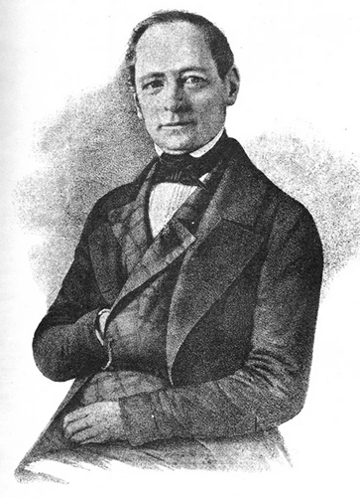Лео́нтий Фили́ппович Магни́цкий (фамилия при рождении — Телятин или Теляшин; 9 [июня](https://ru.wikipedia.org/wiki/19_%D0%B8%D1%8E%D0%BD%D1%8F) [1669](https://ru.wikipedia.org/wiki/1669_%D0%B3%D0%BE%D0%B4), [Осташков](https://ru.wikipedia.org/wiki/%D0%9E%D1%81%D1%82%D0%B0%D1%88%D0%BA%D0%BE%D0%B2) — 19 [октября](https://ru.wikipedia.org/wiki/30_%D0%BE%D0%BA%D1%82%D1%8F%D0%B1%D1%80%D1%8F) [1739](https://ru.wikipedia.org/wiki/1739_%D0%B3%D0%BE%D0%B4), [Москва](https://ru.wikipedia.org/wiki/%D0%9C%D0%BE%D1%81%D0%BA%D0%B2%D0%B0)) — русский [математик](https://ru.wikipedia.org/wiki/%D0%9C%D0%B0%D1%82%D0%B5%D0%BC%D0%B0%D1%82%D0%B8%D0%BA), [педагог](https://ru.wikipedia.org/wiki/%D0%9F%D0%B5%D0%B4%D0%B0%D0%B3%D0%BE%D0%B3). Преподаватель математики в [Школе математических и навигацких наук](https://ru.wikipedia.org/wiki/%D0%A8%D0%BA%D0%BE%D0%BB%D0%B0_%D0%BC%D0%B0%D1%82%D0%B5%D0%BC%D0%B0%D1%82%D0%B8%D1%87%D0%B5%D1%81%D0%BA%D0%B8%D1%85_%D0%B8_%D0%BD%D0%B0%D0%B2%D0%B8%D0%B3%D0%B0%D1%86%D0%BA%D0%B8%D1%85_%D0%BD%D0%B0%D1%83%D0%BA) в [Москве](https://ru.wikipedia.org/wiki/%D0%9C%D0%BE%D1%81%D0%BA%D0%B2%D0%B0) (с [1701](https://ru.wikipedia.org/wiki/1701) по [1739](https://ru.wikipedia.org/wiki/1739)), автор первого в России учебного пособия по математике, «[Арифметика](https://ru.wikipedia.org/wiki/%D0%90%D1%80%D0%B8%D1%84%D0%BC%D0%B5%D1%82%D0%B8%D0%BA%D0%B0_(%D0%9C%D0%B0%D0%B3%D0%BD%D0%B8%D1%86%D0%BA%D0%B8%D0%B9)), сиречь наука числительная. С разных диалектов на славянский язык переведённая, и воедино собрана, и на две части разделённая»).

Задача : Покупка лошади

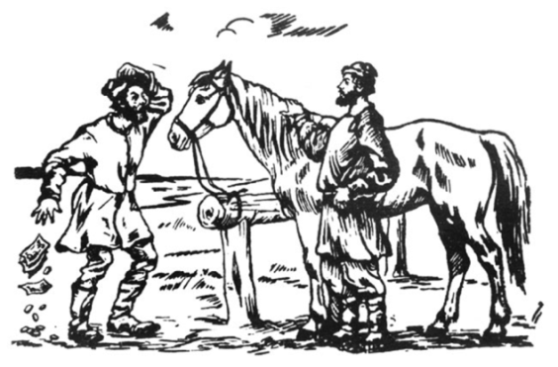Некто продал лошадь за 156 руб. Но покупатель, приобретя лошадь, раздумал ее покупать и возвратил продавцу, говоря:

- Нет мне расчета покупать за эту цену лошадь, которая таких денег не стоит.

Тогда продавец предложил другие условия:

- Если по-твоему цена лошади высока, то купи только ее подковные гвозди, лошадь же получишь тогда в придачу бесплатно.

Гвоздей в каждой подкове 6. За первый гвоздь дай мне всего 1/4 коп., за второй - 1/2 коп., за третий - 1 коп. и т. д.

Покупатель, соблазненный низкой ценой и желая даром получить лошадь, принял условия продавца, рассчитывая, что за гвозди придется уплатить не более 10 рублей. Насколько покупатель проторговался?

***Решение:***

* 1. Составим последовательность чисел 1/4 + 1/2 + 1 + 2 + 22 + 23 + ... + 224-3
  2. Данная последовательность является геометрической прогрессией со знаменателем q =2, b1= 1/4

n = 24 (4 подковы по 6 гвоздей)

* 1. Попытаемся подсчитать сумму

1/4 + 1/2 + 1 + 2 + 22 + 23 + ... + 224-3

* 1. Зная формулу подставляем:

**Sn = b 1 qn - b 1 / q-1**

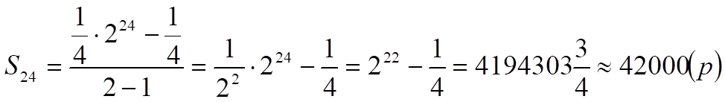

* 1. Получается около 42 тысяч рублей. При таких условиях не обидно дать и лошадь в придачу.

**2. Методы применяемые в экономике:**

* ***математическое программирование***  на основе моделирования экономических объектов;
* ***сравнительная статика***, т. е. компаративный анализ равновесных состояний (достигаемых с изменением одного или нескольких факторов);
* ***равновесный анализ***, где отдельные субъекты (например, домохозяйства) и крупные экономические системы (рынки, национальные хозяйства) рассматриваются как статические объекты
* ***динамический анализ*** — исследование траекторий перехода между состояниями равновесия.

1. **Сравнивание курсов экономики и математики**

Для любого является очевидным тот факт, что наука «Экономика» опирается на математический аппарат. Поэтом, перед тем как приступить к изучению экономических дисциплин, несомненно, следует хорошо знать базовые законы математики.

При сравнении курсов тем экономики и математики (Приложение№1), видим, что темы взаимосвязаны и не могут существовать друг без друга.

Любые формулы экономики невозможно понять, не зная математики.

1. **Основные понятия и формулы.**

**История возникновения процента**

Слово **«процент»** имеет латинское происхождение: «pro centum» - это «на сто», то есть процентом называется сотая часть числа.

Проценты были особенно распространены в Древнем Риме. Введение процентов было удобным для определения содержания одного вещества в другом. В процентах стали измерять количественное изменение производства товара, рост и спад цен, рост денежного дохода и т.д.

Символ % появился не сразу. Сначала писали слово «сто» так: **сtо**.

По ошибке вместо **сtо** было набрано %.

**История банков**

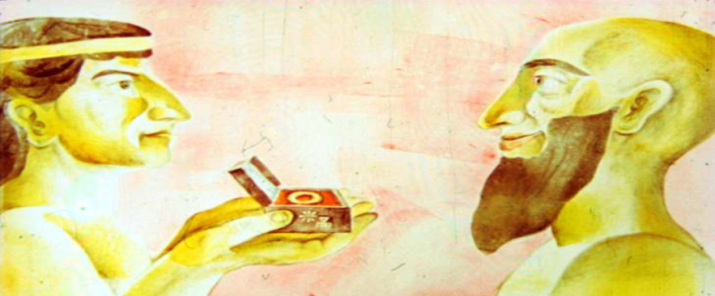 **Ростовщичество** было известно с древнейших времен, даже до появления денег. Первые ссуды давали и возвращали натурой — например, зерном или скотом. Не исключено, что идея «роста» ссуды появилась из практики — животное, взятое на время как тягловая сила или для молока, возвращали с естественным увеличением веса или с приплодом. Позже дача денег под проценты. Разность между той суммой, которую возвращали ростовщику, и той, которую первоначально взяли у него, называлась ***лихвой.***

Так, в Древнем Вавилоне она составляла 20% и более! Это означало, что ремесленник, взявший у ростовщика 1000 денежных единиц сроком на один год, возвращал ему по прошествии года не менее 1200 этих же единиц.

Позже появились первые банки.

**Банки** – весьма древнее экономическое изобретение. Считается, что первые банки возникли в Вавилоне в VII – VI вв. до н.э.

Затем эстафету подхватила Древняя Греция. Здесь наиболее чтимые храмы стали принимать деньги на хранение на время войн, поскольку воюющие стороны считали недопустимым грабить святилища.

Но едва в хранилищах древних банков появились мешки с сокровищами, как в их сторону обратился взор местных предпринимателей — купцов и ремесленников. У них возник вполне резонный вопрос: а нельзя ли на время воспользоваться чужими сбережениями для расширения масштабов своих операций? Естественно, за плату!

Именно этому и обязаны банки своим рождением.

Схема работы банка.

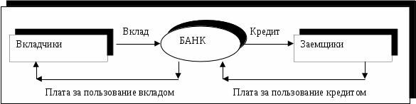

**Финансовые вычисления.**

***Финансовые вычисления*** представляют собой систему специальных расчетов, связанных с нормами отчуждения в пользу определенного субъекта права дохода на процент, которое появляется в связи с предоставлением на определенный срок в долг денег, а так же при отсрочке платежа.

Любая финансовая, кредитная или коммерческая операция включает три элемента:

1. размер платежа (кредита),
2. время (период сделки),
3. процентную ставку.

Совместный их результат часто не очевиден (кроме простейших ситуаций). Необходим количественный анализ, основанный **на расчетах простых и сложных процентов.**

**Простые проценты**

Под **процентными деньгами** или просто **процентами** понимают абсолютную величину дохода от предоставления денег в долг в любой форме: выдача ссуды, продажа товара в кредит, помещение денег на депозитный счет, учет векселя, покупка сберегательного сертификата или облигации и т.д.

При заключении финансового или кредитного соглашения стороны (кредитор и заемщик) договариваются о размере **процентной ставки** – отношения дохода (процентных денег) к сумме долга за единицу времени; измеряется в процентах или в виде десятичной или натуральной дроби.

Временной интервал, за которой начисляют проценты называется *периодом начисления*. Проценты могут выплачиваться по мере их начисления (простые проценты) или присоединяться к основной сумме долга (сложные проценты).

Процесс увеличения суммы денег в связи с присоединением процентов называют *наращением или ростом* этой суммы, а саму сумму **наращенной.**

Процентные ставки могут быть:

* фиксированными,
* дискретно изменяющимися
* непрерывными.

**Наращение по простой процентной ставке.**

**Простые процентные вычисления** применяются в финансовых обязательствах, как правило, на срок не больше года. При простых процентах расчеты производятся исходя из постоянной базы, в качестве которой выступает первоначальная сумма долга. Под наращено суммой понимается первоначальная ее сумма вместе с начисленными на нее процентами к концу срока.

**Наращенная сумма** определяется умножением начальной суммы на множитель наращения.

Для записи формулы наращения простых процентов примем обозначения:

I - проценты на весь срок ссуды;

P - первоначальная сумма долга;

S - наращенная сумма, или сумма в конце срока;

i - ставка наращения (десятичная дробь);

n- срок ссуды (в годах);

Срок ссуды обычно измеряется в годах, соответственно i - годовая ставка. Каждый год приносит проценты в сумме P i. Начисленные за весь срок проценты составят I= P n i.

* Тогда **наращенная сумма (формула простых процентов)**

S=P+I=P=Pni=P(1+ni)

Где (1+ni) – множитель наращения простых процентов.

Проценты за весь срок ссуды составляют:

I= S – P

Из главной формулы можно выразить:

* Продолжительность инвестирования (срок ссуды):

n= (S – P)/( P i)

* Величину процентной ставки

i=(S – P)/( P n)

При сроке ссуды менее года необходимо определить, какая часть годового процента уплачивается кредитору.

Величину n – общий срок ссуды выразим в виде дроби:

n=t/k

где t – число дней ссуды;

k – число дней в году, или временная база.

При расчете простых процентов предполагают, что k=360 = это обыкновенные или коммерческие проценты, или k=365,366 дней – точные проценты.

* **Наращенная сумма** ( при краткосрочных ссудах):

**S= P(1+ t/k* i)**

Записав формулу как: S=P+ P t i/ k

Находим срок ссуды: t=(S-P/ P i )*k

величину процентной ставки: i= (S-P/ P t)*k

**Наращение по сложным процентным ставкам**

Пусть проценты капитализируются один раз в год (годовые проценты) на протяжении n лет.

Очевидно, что в конце первого года проценты равны величине Pi, а наращенная сумма составит: P +Pi= P (1+i).

К концу второго года она достигнет величины:

**P (1+i)+ P (1+i)*i= P (1+i)2 и т. д**.

В конце n-го года наращенная сумма по сложным процентам:

**S=P(1+i)n**

Проценты за этот период равны I=S*P= P((1+i)n-1) и увеличиваются с каждым годом.

Величину (1+i)n называют **множителем наращения сложных процентов.**

Значения этого множителя для целых чисел n, равных от 1 до 50,60,70,80,90,10 лет.

Если n>50 и является целым числом, то искомую величину находят как произведение табличных значении для n1 и n2 (n = n1+ n2).

*Например*: (1+i)62=(1+i)60 (1+i)2.

**Определение наращенной суммы по смешанным процентным ставкам.**

Наращение по смешанным процентным ставкам применяется для случаев, когда n не является целым числом:

***S=P(1+i)nа (1+nbi); n = na+ nb***

где, na – целое число лет;

nb – дробная часть года.

Сопоставление формул наращения по простым и сложным процентам позволяет сделать вывод:

если n<1, то (1+ni)>(1+i)n -сложные проценты меньше простых;

если n=1, то (1+ni)=(1+i)n-сложные проценты равны простым;

если n>1, то (1+ni) > (1+i)n-сложные проценты больше простых;

*Например задача:*

Вкладчик открыл в банке счёт и положил на него S0=150 000 руб. сроком на 4 года под простые проценты по ставке 18 % в год.

Какой будет сумма S, которую вкладчик получит при закрытии вклада?

На сколько рублей вырастет вклад за 4 года?

Чему равен коэффициент наращивания?

*Решение.*

Дано:S0=150 000,

p=18,

n=4.

По формуле**= S0*(1+n*p/100) руб.** простых процентов.

Получаем:

S4=150 000*(1+18*4/100) = 258 000 руб.

За 4 года вклад увеличился на 108 000 руб .= 258 000-150 000 руб.

Коэффициент наращивания по формуле**/S0=1+n*p/100** равен

S4/S0= 1+4*18/100=1,72.

Он показывает, что за 4 года первоначальный вклад S увеличился в 1,72 раза.

**Сложные проценты.**

Если вкладчик не снимает со счёта сумму начисленных процентов, то эта сумма присоединяется к основному вкладу, а уже на новую, увеличенную сумму начисляются проценты. Это означает, что банк станет теперь начислять проценты не только на основной вклад, $S_{0}$, но и на проценты, которые на него полагаются.

Так способ начисления «процентов на проценты» в математике называют сложными процентами, а операцию присоединения начисленных процентов к основному вкладу называют капитализацией процентов.

Если первоначальный вклад $S_{0}$ руб. пролежит в банке n лет, то сумма денег на счёте вкладчика достигнет (в рублях) величины

**Sn=S0*(1+p/100)n**, n=1, 2, 3, ... эта формула называется формулой сложных процентов.

***Например задача:***

В банк внесена сумма 50 000 руб. Банк начисляет сложные проценты по ставке 15 % годовых.

Какая сумма будет на счёте вкладчика через 8 лет?

*Решение:*

Применим формулу сложных процентов **Sn=S0*(1+p/100)n**

S=50 000 руб.,

p=15 %

n=8 лет.

Тогда S=50000*(1+0,15)8=**152 951 рублей**.

**Кредиты.**

Термин **«кредит»** (от лат. credere - доверять, credit - он верит, creditum - ссуда)

**Кредит (в банковском деле) — это:** денежные средства, предоставленные банком или иной кредитной организацией (кредитором) по кредитному договору заемщику на условиях возвратности и, как правило, платности (в виде процентов за пользование кредитом).

По закону о банках каждый коммерческий банк обязан часть поступивших к нему денег хранить в ЦБ, который ими распоряжается. Это так называемые обязательные резервы банка. Они устанавливаются как определенный процент от суммы вклада, поступившего в банк. Остальными деньгами – свободными резервами – банк распоряжается самостоятельно: может дать в кредит, может купить на них ценные бумаги.

***II. Практическая часть***

*Бизнес на мобильных кофейнях освоить несложно, а вести его можно в одиночку. Вложения в открытия точки составят около 700 тыс. рублей, окупить которые реально через 10 месяцев после старта.*

1. **Резюме проекта**

Цель данного проекта – это открытие мобильной кофейни или кофейни на колесах для реализации натурального зернового кофе населению города численностью 1 млн. человек.

Мобильная кофейня представляет собой автомобиль, снабженный специальным оборудованием для приготовления кофе и работающего по принципу формата «кофе с собой».

Целевой аудиторией мобильной кофейни являются люди, имеющие привычку употреблять кофе на ходу: студенты, офисные работники, старшелкассники и т.д.

Преимущество мобильной кофейни заключается в низких стартовых вложениях, отсутствии трат на недвижимость, быстром выходе на окупаемость.

Реализуемыми товарами мобильной кофейни является кофе (основной продукт), другие горячие напитки и сопутствующие продукты питания.

Ассортимент кофе состоит из:

* Кофе эспрессо;
* Кофе американо;
* Кофе капучино;
* Кофе латте.

Ассортимент чая состоит из:

* Чёрный чай;
* Зелёный чай.

Инвестиции в открытие составят 750 000 руб. Проект планируется реализовать за счет собственных средств.

Срок окупаемости вложений - 10 месяцев. Финансовые расчеты данного бизнес-плана произведены на пятилетний период работы с учетом показателей сезонности, роста узнаваемости кофейни с течением времени. Подготовительный период проекта составит 2 месяца.

|  |  |
| --- | --- |
| **Ключевые финансовые показатели проекта** |  |
| Ставка дисконтирования, % | 17 |
| Чистая приведенная стоимость (NPV), руб. | 5 698 299 |
| Чистая прибыль проекта*, руб. | 260 000 |
| Рентабельность продаж, % | 22,92 |
| Срок окупаемости (РР), мес. | 10 |
| Дисконтированный срок окупаемости (DPP), мес. | 11 |
| Индекс прибыльности (PI), % | 7,87 |

*\*в пиковые месяцы продаж*

**2.Описание отрасли и компании**

Мобильными кофейнями называются кофейни, приготовление кофе в которых происходит из нестационарного помещения. Чаще всего мобильной кофейней называется кофейня на колесах, например, велокофейня, кофейня в виде фургона, передвижного прицепа и т.д. Подобный вид деятельности стал появляться в России совсем недавно, и пришел он из США и Европы. Отрасль, к которой относятся мобильные кофейни, называют рынок «кофе с собой». Под этим понятием подразумеваются не только мобильные кофейни, но и стационарные экспресс-точки – всевозможные палатки, павильоны, островки в торговых центрах, выдачи и т.д.

Суть их работы довольно проста. С помощью кофемашины бариста выполняет заказ на готовку, и уже через пару минут заказчик получает чашку свежезаваренного кофе. Обычно мини-кофейни начинают работать с 7 утра, когда крупные заведения еще не открыты, а основной поток клиентов добирается на работу. Располагаются мини-кофейни в людных местах, поскольку основной расчет таких заведений сделан на импульсную покупку, то есть «увидел-захотел-купил».

Целью данного проекта является открытие мобильной кофейни на базе автомобиля «Фиат Добло» для реализации горячих напитков населению города численностью 1 млн. человек.

Мобильная кофейня будет представлять собой автомобиль «Фиат Добло», снабженный специальным оборудованием для приготовления кофе.

Принцип работы заведения – «кофе с собой». Продажа будет вестись в уличном формате на оживленных местах города.

Помимо кофейных напитков планируется торговля горячим шоколадом, чаем, а также некоторыми продуктами питания - сладостями и выпечкой.

Организационно-правовая форма мобильной кофейни – индивидуальное предпринимательство.

В качестве системы налогообложения выбрана упрощенная схема (УСН). Объект налогообложения – полученный доход (6%).

Все основные функции по управлению, организации и непосредственной торговле выполняет собственник.

1. **Описание товаров**

Основной реализуемый продукт мобильной кофейни – натуральный зерновой кофе, которые готовится с помощью кофемашины, установленной в автомобиле и чаи, которые завариваются в стеклянных чайниках.

Перечь продукции, реализуемой мобильной кофейней, а также розничная цена, приведены ниже в Таблице 1. В данном бизнес-плане за основу предлагаемого ассортимента взяты наиболее популярные кофейные напитки, а также другие горячие напитки (чай, горячий шоколад) и добавки (сливки и сиропы).

Реализация напитков производится в одноразовых стаканчиках различного объема (100 мл, 200 мл., 300 мл.). Для удобства клиентов и предотвращения пролива напитков кофейные стаканчики имеют специальные крышки.

***Таблица №1****.*

***Перечень товаров***

|  |  |  |  |
| --- | --- | --- | --- |
| **№** | Наименование | Описание | Стоимость  (руб.) |
| **1** | Эспрессо | Кофе Эспрессо 50 мл | 65 |
| **2** | Эспрессо (м) | Кофе Эспрессо 100 мл. | 70 |
| **3** | Эспрессо (с) | Кофе Эспрессо 200 мл. | 85 |
| **4** | Эспрессо (б) | Кофе Эспрессо 300 мл. | 90 |
| **5** | Американо (м) | Кофе Американо 100 мл. | 75 |
| **6** | Американо (с) | Кофе Американо 200 мл. | 90 |
| **7** | Американо (б) | Кофе Американо 300 мл. | 95 |
| **8** | Капучино (м) | Кофе Капучино 100 мл. | 80 |
| **9** | Капучино (с) | Кофе Капучино 200 мл. | 85 |
| **11** | Капучино (б) | Кофе Капучино 300 мл. | 100 |
| **12** | Латте (м) | Кофе Латте 100 мл. | 110 |
| **13** | Латте (с) | Кофе Латте 200 мл. | 120 |
| **14** | Латте (б) | Кофе Латте 300 мл. | 135 |
| **14** | Горячий шоколад | Горячий шоколад 200 мл. | 85 |
| **14** | Чай чёрный (с) | Чай чёрный 200 мл. | 50 |
| **15** | Чай чёрный (б) | Чай чёрный 300 мл. | 60 |
| **16** | Чай зелёный (с) | Чай зелёный 200 мл. | 50 |
| **17** | Чай зелёный (б) | Чай зелёный 300 мл. | 60 |
| **18** | Сливки | Сливки 1 шт. | 20 |
| **19** | Сироп ванильный | Сироп ванильный | 20 |
| **20** | Сироп шоколадный | Сироп шоколадный | 20 |
| **21** | Сироп карамельный | Сироп карамельный | 20 |
| **22** | Сироп ореховый | Сироп ореховый | 20 |

Приведенный выше перечень не включает некоторые продукты, которые также будут продаваться в мобильной кофейне дополнительно (хлебобулочные, кондитерские изделия и сладости), так как наиболее приемлемый ассортимент планируется определить в процессе деятельности. Кроме того, меню кофейни будет несколько видоизменяться в зависимости от сезона: в летний период клиентам будет дополнительно предлагаться холодные чаи и другие прохладительные напитки. А в осенне-зимний период основной ракурс будет смещен на горячие напитки.

Торговля кофе с помощью мобильной кофейни потребует разрешительных документов.

*Во-первых*, необходимо зарегистрировать бизнес в качестве ИП и встать на учет в налоговую службу.

*Во-вторых*, потребуется получить заключение Роспотребнадзора на оборудование, сертификат на кофе и другие продукты, а также разрешение на розничную торговлю.

Также понадобятся документы на помещение, в котором будет храниться мобильная кофейня, документы, необходимые по закону «О защите прав потребителей», санитарная книжка на продавца.

Проблема заключается в том, что в российском законодательстве регулирование подобного бизнеса четко не прописано, а, значит, могут возникнуть непредвиденные трудности, например, парковка в определенном месте может потребовать дополнительных разрешений.

**4.Продажи и маркетинг**

Кофе считается вторым по популярности напитком в мире после воды и справедливо считается продуктом повседневного спроса. В заведении, планируемом к открытию, основной услугой будет являться продажа кофе с собой. Кофе с собой (кофе «to go») на сегодня является непременным атрибутом современной жизни, которое позволяет человеку насладиться натуральным кофе по пути куда бы то ни было, причем с минимальными временными затратами. Основные требования покупателей кофе с собой можно выразить просто: «быстро и вкусно». Туда же можно добавить слово «дешево», так как уличный формат подразумевает предельную доступность. Главными покупателями мобильных кофеен являются люди, которые хотят пить кофе на ходу, не тратя на это много времени и денег в кафе или ресторанах.

По данным исследования РосИндекс компании Synovate Comcon,

* доля потребителей кофе среди населения старше 16 лет, проживающего в городах от 100 тыс. населения на протяжении последних лет держится на уровне 56-58%.
* В основном кофе употребляют в мегаполисах - 63% жителей.

Несмотря на то, что каждый второй житель России пьет растворимый кофе, с каждым годом все больше поклонников становится у кофе зернового. Тенденция особенно хорошо прослеживается в городах-миллионниках. Так в Москве за пятилетний период (с 2015 по 2020 год) доля любителей зернового и молотого кофе возросла с 34% до 36%, а число любителей растворимого упало с 59% до 54%. Увеличивается и число универсальных кофеманов, предпочитающих несколько видов кофе.

Конкурентным преимуществом мобильной кофейни выбрана невысокая для города-миллионника цена на кофе, широкий ассортимент кофейных напитков и сиропов к ним. Помимо этого, в качестве преимущества планируется сделать месторасположение кофейни с высоким уровнем проходимости и хорошей видимостью для клиентов.

*Основные способы рекламы заведения:*

* реклама на поверхности кузова автомобиля, способная откладываться в памяти даже в те моменты, когда кофейня не работает (например, при подъезде к месту) и не требующая постоянных трат за размещение.
* брендированная посуда с оригинальным рисунком на одноразовом стаканчике для напитка.

А также для привлечения клиентов планируется использовать музыкальное сопровождение, а в качестве бонуса к покупке и повышения лояльности - раздачу сладостей, акции лояльности (каждый седьмой стаканчик кофе бесплатно).

В качестве дополнительного дохода возможна работа мобильной кофейни на городских и корпоративных праздниках, днях рождениях, выпускных вечерах, на спортивных мероприятиях и фестивалях.

**5. План производства**

В качестве основных мест для торговли планируется использовать парковки возле крупных супермаркетов и торговых центров, перекрестки крупных пешеходных улиц, парковки возле учебных заведений, офисных центров и прочих оживленных мест.

На старте работы процесс выбора места происходит опытным путем с помощью переезда и поиска наиболее оптимального варианта.

Выбор расположения происходит по следующим критериям:

1. *Уровень ежедневного трафика клиентов;*
2. *Наличие/отсутствие конкурентов;*
3. *Уровень продаж*

После выбора наиболее удачного варианта расположение меняется как можно реже. Покупатели должны привыкнуть к возможности приобрести кофе в данной точке города.

Работа мобильной кофейни будет начинаться с 7 часов утра, продолжительность рабочего дня будет определена в зависимости от уровня трафика. На ночь кофемобиль будет отгоняться в собственный гаражный бокс.

Для создания мобильной кофейни планируется приобрести автомобиль, снабженный всем необходимым оборудованием. У специализированной фирмы будет приобретена оборудованная **кофейня на колесах на базе автомобиля «Фиат Добло Карго» стоимостью 630 тыс. руб**.

Автомобиль 2019 года выпуска, имеет высокую крышу, дизель с расходом 5 л., сдвижную дверь, комплект дисков с резиной. В машине установлена новая кофемашина с заводским газом и автокапучинатором, кофемолка, морозильная камера, имеется необходимое газобалоновое оборудование, солнечная батарея и т.д. По сути, автокофейня сделана «под ключ», что позволяет минимизировать стартовые временные и материальные издержки, поскольку новый автомобиль данной марки без оборудования будет стоить не менее 700 тыс. рублей. Дополнительные траты заключаются лишь в необходимости разрисовки автомобиля – нанесении графической рекламы для привлечения клиентов.

Услуги брендирования авто в рекламном агентстве обойдутся в 10 тыс. руб. (из расчета 2 тыс. руб. за кв. метр). Итого вложения в оборудование составят **640 тыс. рублей**.

Продажей напитков планируется заниматься индивидуально, совмещая обязанности бариста с водительскими функциями.

В связи с отсутствием опыта в сфере коммерческой готовки кофе планируется пройти индивидуальный курс обучение баристы (теория и практика) стоимостью **4 тыс. рублей**. Продолжительность учебного курса составит 6 часов.

В основе текущих трат лежит закупка сырья и продуктов – в первую очередь, кофе, молока, сахара и воды.

Для ведения торговли понадобятся расходные материалы, а именно:

* топливо для кофемобиля (расход ДТ – 5 литров),
* одноразовые брендированные стаканчики для кофе,
* крышки для стаканчиков,
* салфетки.
* расходные материалы для кофемашины и оборудования (фильтры, газ и т.д.).

**6.Организационный план**

Срок подготовительного этапа с учетом регистрации бизнеса, оформления документов и необходимые разрешения, покупку и подготовку автомобиля составит 2 месяца. Все основные обязанности на начальном периоде деятельности возложены на собственника. Далее по мере развития бизнеса, наработкой необходимого опыта и накопления ресурсов для работы в кофейне планируется привлечь одного - двух сотрудников.

**7.Финансовый план**

Инвестиционные затраты на открытие бизнеса составят **750 тыс. руб**.

В эту сумму входит:

* покупка оборудованного кофемобиля и его брендирование - (640 тыс. руб.),
* оформление разрешительных документов – 20 тыс. руб.,
* оборотные средства инвестиционного периода – 40 тыс. руб.,
* курс обучения баристы – 4 тыс. руб.,
* прочие расходы – 20 тыс. руб.

К основным расходам относится закупка сырья и продуктов, расходных материалов (стаканчики, крышки, салфетки), горюче-смазочные материалы, амортизация основных средств и прочие расходы включая прохождения ТО, ОСАГО, транспортный налог.

Подробные показатели по планируемой выручке, прибыли, издержкам, денежному потоку указаны в Приложении 2 данного бизнес-плана. В расчетах учтены факторы сезонности спроса с падением продаж в летний сезон, фактор роста популярности кофемобиля с течением времени в связи с «привыканием» клиентов к его месторасположению. Для получения наиболее реалистичных показателей максимально допустимое количество проданных единиц продукции (горячие напитки) установлено в объеме до 167 шт. в день при условии, что каждый пятый покупатель кофе заказывает сироп и сливки.

1. **Оценка эффективности проекта**

Срок окупаемости проекта составит 10 месяцев. Дисконтированный срок окупаемости – 11 месяцев. Показатели эффективности работы кофейни на пятилетний период приведены в Табл. 2. При выходе на окупаемость розничные цены на кофе могут быть повышены до 5% без серьезных последствий для спроса.

***Таблица №2.***

***Показатели эффективности проекта***

|  |  |  |
| --- | --- | --- |
| № | ПОказатель | значение |
| 1 | Ставка дисконтирования, % | 17 |
| 2 | Чистая приведенная стоимость (NPV), руб. | 5 698 299 |
| 3 | Чистая прибыль проекта*, руб. | 260 000 |
| 4 | Рентабельность продаж, % | 22,92 |
| 5 | Срок окупаемости (PP), мес. | 10 |
| 6 | Дисконтированный срок окупаемости (DPP), мес. | 11 |
| 7 | Индекс прибыльности (PI), % | 7,87 |

*\*в пиковые месяцы продаж*

1. **Риски и гарантии**

Как видно из приведенных расчетов (см. Приложение 2) мобильная кофейня является рентабельным и быстроокупаемым бизнесом с высоким уровнем ликвидности.

Так в течение 3 лет прибыль составит - 4 919 682 руб.

1 год - 971 261 руб.

2 год - 1 778 390 руб.

3 год - 2 170 031 руб.

Даже в течении первого года работы можно полностью окупить свой бизнес.

Основной риск связан с удачным месторасположением, которое напрямую влияет на объем выручки и успех всего дела. Минимизировать риски поможет правильная ценовая политика, высокое качество продукции, удобный график работы. Благоприятным фактором можно назвать и сложившуюся конъюнктуру рынка – потребление зернового кофе в России растет, а рынок «кофе с собой» еще далек от насыщения.

Анализ рисков и меры по предотвращению рассмотрены в таблице 3

***Таблица №3.***

**Оценка рисков проекта и мероприятия по предотвращению их наступления или их последствий**

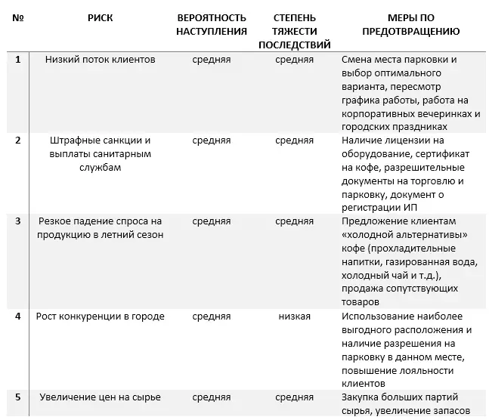

***III. ЗАКЛЮЧЕНИЕ***

Работа над данной темой приводит к пониманию, большего значения математических методов для практики современного общества и их универсальность. Мне было интересно разработать бизнес план кофейни на колесах и понять будет ли рентабелен этот проект и его быстрая окупаемость. Составление бизнес плана, лишь в очень малой степени отражают применение дисциплины в жизни современного общества. Математические теории и методы буквально пронзили все сферы деятельности человека, оставляя нам много интересного и еще не изученного того, что мы стремимся познавать.

В заключение, хотелось бы высказать уверенность, что применение математических методов в экономике, оправдает те надежды, которые на него возлагаются, внесет существенный вклад в экономическую теорию и хозяйственную практику.

***Список литературы***

* **Математика в экономике** : учебное пособие / О. Я. Шевалдина. — Екатеринбург : Издательство Уральского университета, 2016 <https://elar.urfu.ru/bitstream/10995/43906/1/978-5-7996-1941-1_2016.pdf>
* Белоусов Р.С. и др. Я познаю мир. Экономика. Энциклопедия. Москва ООО издательства АСТ, 2001 – 489с.
* Торосян Е. К., Сажнева Л. П., Варзунов А. В. **Бизнес-планирование** // Учебное пособие. – СПб: Университет ИТМО, 2015. <https://books.ifmo.ru/file/pdf/1721.pdf>
* Г.В. Шадрина «Экономический анализ и его теория», Москва 2004,год;В.Ф. Максимова «Микроэкономика», Москва 2010 год; М.И.
* Баканова «Финансы и статистика», 2009 год;
* Б.А. Райзберг «Курс Экономики», Москва 2010 год;
* А.М. Ковалева «Финансы и кредит» Москва 2012 год;
* А.И. Архипова «Экономический словарь», Москва 2004 год.
* В. В. Ковалев «Финансовый анализ: Управление капиталом. Выбор инве­стиций. Анализ отчётности.» «Финансы и статистика» 2010г.
* Т. А. Агапова «Макроэкономика» учебник МГУ изд. ДИС Москва 2010
* Чхартишвили методы и модели в управлении. М.: Дело, 20с.
* Гуринович . Задачи с экономическим содержанием: пособие /. — Минск : Новое знание, 2008.—264 с.
* Ресурсы интернет: www.bm.ru.

***ПРИЛОЖЕНИЯ***

Приложение №1

**Сравнение курсов экономики и математики.**

Темы курса экономики Разделы курса математики

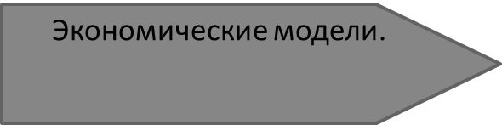 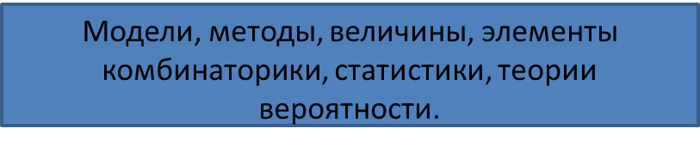

 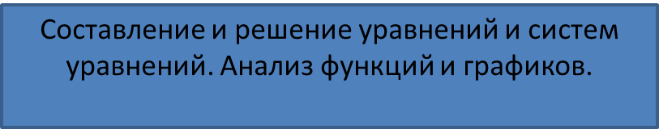

 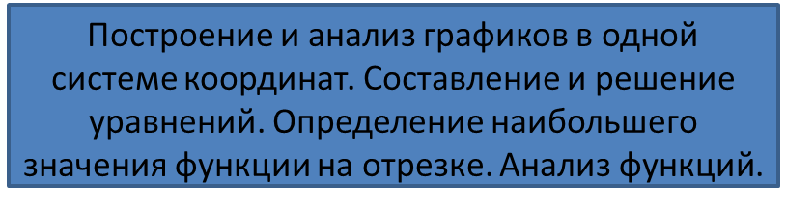

 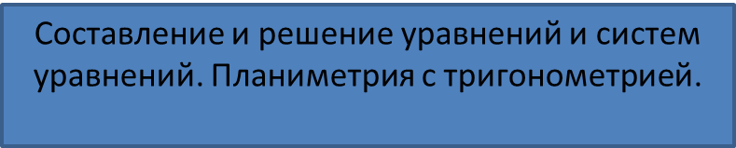 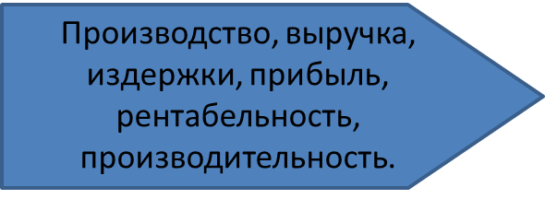 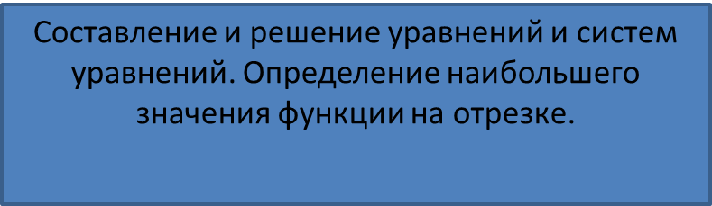

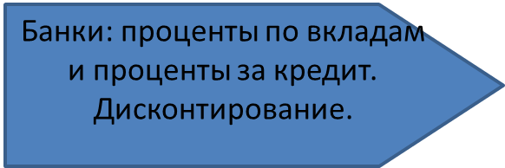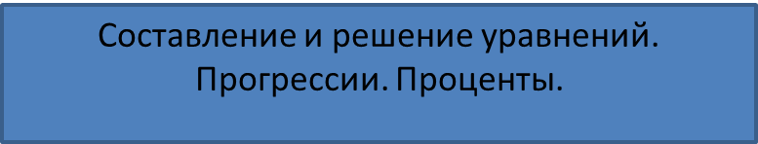

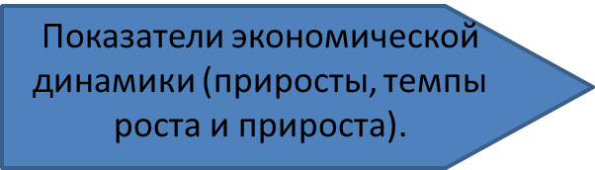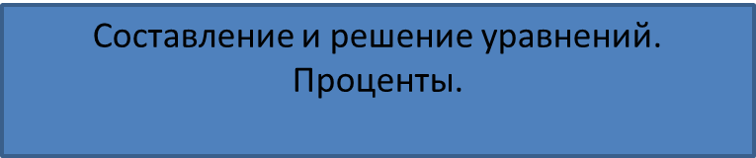

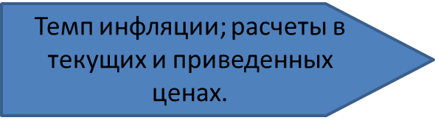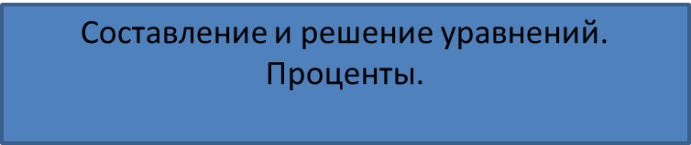

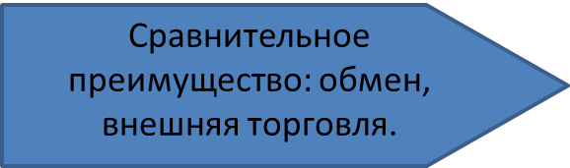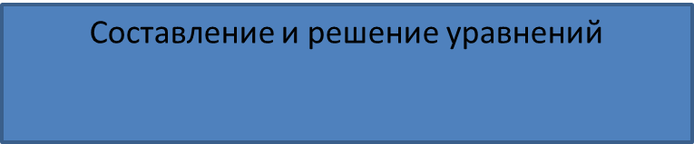

Приложение №2

1 год работы.



2 год работы.



3 год работы.

